Actividad 4: Construye una aplicación que consuma información de una base de datos no relacional expuesta en cloud (MongoDB o CouchBD).

**Nombre:** Jefferson Paul Dicao Casco

URL del repositorio en GitHub: <https://github.com/jdicao/UTPL.Iteroperabilidad.TareaApi.git>

**Creamos la Base de Datos y la nueva colección:**

Nombre DB: utpl_demo01

Nombre colección: ciudad

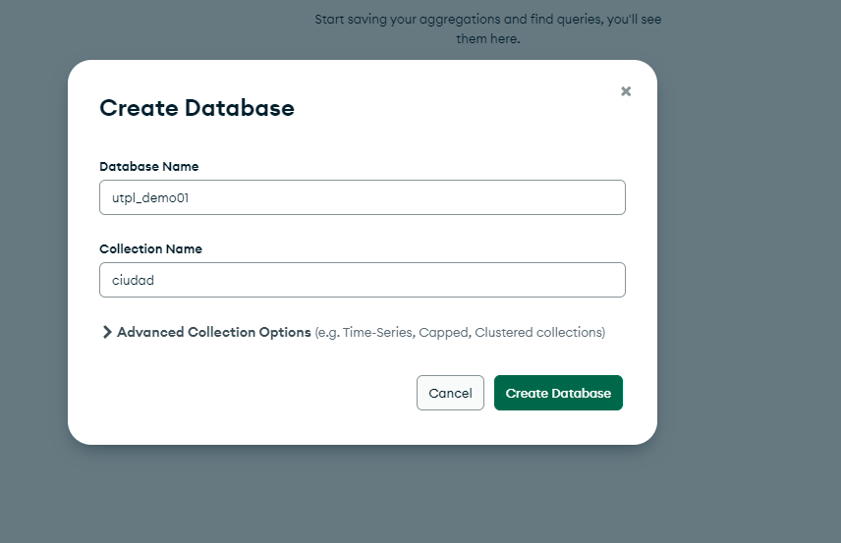

**Creamos una nueva colección**

Nombre colección: pais

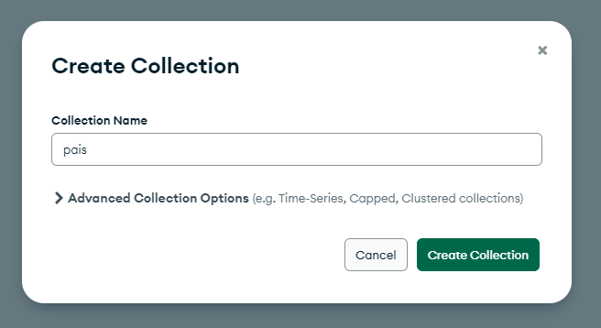

**BD y colecciones creadas**

